TORNEO PRIMAVERA 3X3 MIXTO VOLEY PLAYA (MIAJADAS)

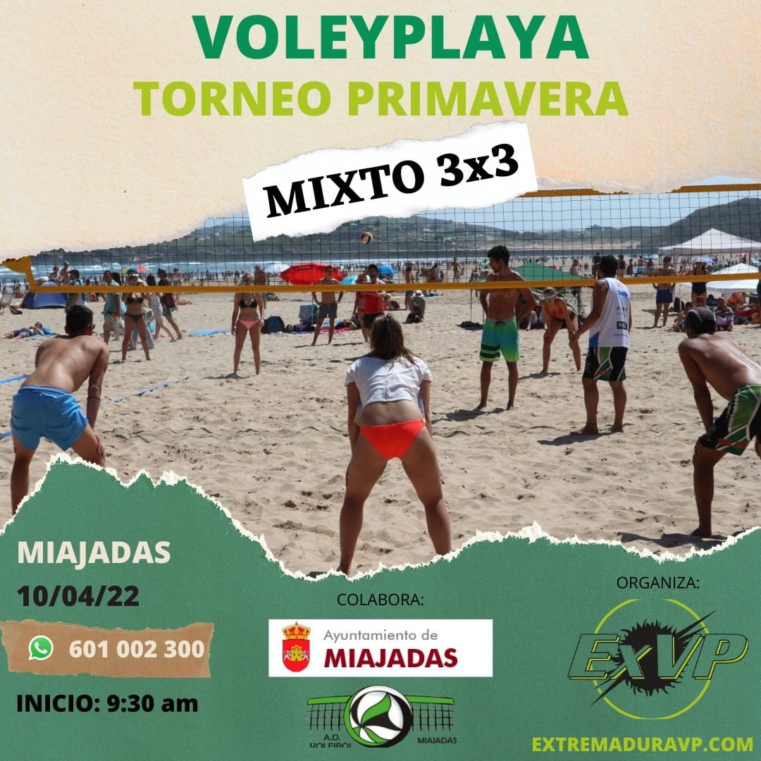

TORNEO PRIMAVERA 3X3 MIXTO VOLEY PLAYA (MIAJADAS)

-La inscripción se realizará complentando el siguiente formulario: https://acortar.link/A87Nqg o mediante correo electrónico a extremaduravp@gmail.com e incluirá, nombre y apellidos de los jugadores/as y nombre del equipo.

-La inscripción será gratuita.

-Límite de la inscripción: Hasta el día 09 de abril a las 22:00.

-Retiradas y cambios de tríos: Se podrán realizar cambios en los componentes hasta la reunión técnica del propio torneo.

-Los equipos pueden componerse por un mínimo de 3 jugadores/as y un máximo de 4 jugadores/as de cualquier categoría, siempre y cuando en campo haya como mínimo un chico y una chica

-Los jueces árbitros serán jugadores que hayan ganado el partido previo, u otro asignado por la organización en caso que sea necesario.

PLAZOS Y OTROS REQUISITOS.

-Horarios: El torneo dará comienzo a las 09:30h del 10 de abril del 2022 con reunión técnica y calentamiento del primer partido, dando inicio al primer partido a las 10:00h

-Indumentaria: se recomienda llevar ropa identificativa por equipo, pero no es de obligación llevar equipación.

-Avituallamiento: cada deportista deberá llevar agua, y comida.

-Calentamientos: El calentamiento de partido se realizará fuera de las pistas. Es responsabilidad de cada equipo disponer de balones para su calentamiento. La organización proporcionara balones únicamente para los partidos. El calentamiento en pista será de 3min.

-Orden fuera de las zonas de juego: La participación en la prueba, implica la aceptación de todas las normas de funcionamiento de la instalación.

-Recomendaciones: llevar agua, crema y sombrilla a ser posible.

ENTRADA Y COLOCACIÓN EN EL CUADRO.

La entrada y colocación en el cuadro vendrá determinada por sorteo.

El cuadro será de doble eliminación excepto se exceda en 8 equipos que será competición por grupos igualmente será determinado por sorteo el orden de entrada en los grupos.

FORMATO DE LA COMPETICION.

Todos los partidos hasta semifinales se disputarán al mejor de 1 set de 21 puntos con diferencia de 2 puntos sin límite.

Semifinales se realizarán al mejor de 3 set siendo los 2 primeros a 21 puntos con diferencia de 2 sin límite y el tercero si fuera necesario jugarlo a 15 puntos con diferencia de 2 sin límite (estos partidos podrán ser modificados al mejor de 1 set de 21 puntos con diferencia de 2 sin límite únicamente por motivos organizativos de horario).

Final se realizará al mejor de 3 set siendo los 2 primeros a 21 puntos con diferencia de 2 sin límite y el tercero si fuera necesario jugarlo a 15 puntos con diferencia de 2 sin límite.

PREMIOS.

El equipo campeón recibirá un descuento en la cuota de socio de todos sus miembros de un 20%.

